
REPUBLIC OF CAMEROON
************
Peace-Work-Fatherland
************
NATIONAL ADVANCED SCHOOL OF POST, TELECOMMUNICATIONS,
INFORMATION AND COMMUNICATION TECHNOLOGIES

RÉPUBLIQUE DU CAMEROUN
************
Paix-Travail-Patrie
************
ÉCOLE NATIONALE SUPÉRIEURE DES POSTES DES TÉLÉCOMMUNICATIONS ET DES TECHNOLOGIES DE L’INFORMATION ET DE LA COMMUNICATION
…………

RAPPORT DU PROJET D’APPLICATION RÉSEAU : Réalisation d’une application de jeu de quiz multijoueur en Golang basé sur l’UDP

Rédigé par :
NKENGNE FOSSO Alfred Miguel
NGUIMLEFACK Remi
NNANGA BISSOUI Giovanni

Cycle : Ingénieur des travaux de Télécommunications
Niveau : 3
Option : Radiocommunication

Examinateur : Dr NZEBOP

Année académique : 2025-2026

Table de matière
INTRODUCTION GÉNÉRALE 3
CHAPITRE 1 : ANALYSE DU PROJET 4
1. Présentation du projet 4
2. Objectifs du projet 4
3. Cahier de charge 5
CHAPITRE 2 : CHOIX TECHNOLOGIES ET OUTILS 6
1. Langage de programmation : Go (Golang) 6
2. Architecture client–serveur 6
3. Choix du protocole UDP 7
4. Bibliothèque graphique Fyne 7
5. Base de données SQLite 7
CHAPITRE 3 : ARCHITECTURE GÉNÉRALE DU SYSTÈME 8
1. Organisation globale du projet 8
2. Module shared 8
3. Architecture réseau 9
CHAPITRE 4 : CONCEPTION DU SERVEUR 9
1. Initialisation du serveur 9
2. Gestion des utilisateurs 10
3. Gestion des parties (GameManager) 10
4. Gestion du déroulement du jeu 10
5. Organisation du serveur 12
CHAPITRE 5 : CONCEPTION DU CLIENT 12
1. Initialisation et structure générale du client 12
2. Communication réseau côté client 12
3. Gestion des interfaces graphiques 13
4. Navigation et synchronisation interface–réseau 13
CHAPITRE 6 : PROBLÈMES RENCONTRÉS ET SOLUTIONS APPORTÉES 14
1. Problèmes liés à la communication réseau UDP 14
2. Problèmes de sérialisation et de désérialisation JSON 15
3. Problèmes de mise à jour de l’interface graphique avec Fyne 15
4. Problèmes de navigation entre les écrans 15
5. Problèmes de structuration et de dépendances du code 15
CHAPITRE 7 : TESTS ET VALIDATION DE L’APPLICATION 16
1. Tests fonctionnels 16
2. Tests de communication réseau 16
3. Tests de l’interface graphique 17
4. Limites observées lors des tests 17
CHAPITRE 8 : AMÉLIORATIONS POSSIBLES 17
CONCLUSION GÉNÉRALE 18
ANNEXES 18

INTRODUCTION GÉNÉRALE

Dans le cadre du cours d’application mobile, il nous a été demandé de développer un projet en Golang, en mettant l’accent sur la communication réseau à l’aide du protocole UDP. Ce choix impose des contraintes spécifiques, telles que la gestion de la perte de paquets, la rapidité des échanges et la synchronisation des données entre plusieurs utilisateurs en temps réel.
Le projet que nous avons choisi est un jeu de quiz multijoueur, qui permet à plusieurs joueurs de participer simultanément à des parties, de répondre à des questions et des énigmes, et de visualiser les scores en temps réel. Ce type d’application constitue un excellent terrain d’apprentissage, car il combine la programmation réseau, la gestion de la concurrence, et le développement d’une interface utilisateur interactive et multiplateforme.
Dans cette application, le serveur est chargé de l’authentification des utilisateurs, de la gestion des parties, de l’envoi des questions et de la mise à jour des scores, tandis que le client, développé avec la bibliothèque Fyne, offre une interface graphique permettant aux joueurs d’interagir facilement avec le jeu. La communication entre le client et le serveur repose sur des messages structurés au format JSON, garantissant la cohérence des échanges.
L’objectif principal de ce projet est de mettre en pratique les notions de programmation réseau, de gestion d’un jeu multijoueur en temps réel, et de développement d’interfaces mobiles, tout en respectant les contraintes imposées par l’utilisation de Golang et d’UDP.

CHAPITRE 1 : ANALYSE DU PROJET

Présentation du projet
Avec l’essor des applications réseau et des jeux en ligne, il devient de plus en plus intéressant de développer des applications interactives et multijoueur. Cependant, créer un jeu qui fonctionne en temps réel pour plusieurs utilisateurs implique de relever plusieurs défis techniques, notamment :
- Synchronisation des joueurs : chaque joueur doit recevoir les mêmes questions et informations au même moment pour que le jeu reste équitable.
- Transmission rapide des données : les réponses et les mises à jour de scores doivent circuler rapidement entre le client et le serveur pour que l’expérience soit fluide.
- Gestion des connexions réseau : la communication doit être fiable malgré les pertes de paquets et les délais.
- Interface utilisateur claire et interactive : les joueurs doivent pouvoir naviguer facilement entre les écrans de connexion, de lobby, de jeu et de résultats, tout en recevant les informations en temps réel.
Dans ce contexte, le projet que nous avons choisi un quiz multijoueur en Go utilisant UDP répond directement à ces besoins. L’enjeu principal est donc de créer une application fonctionnelle, stable et réactive, capable de gérer plusieurs utilisateurs simultanément, tout en garantissant une navigation fluide entre les différentes interfaces du client et une communication efficace avec le serveur.

Objectifs du projet
L’objectif principal de ce projet est de développer une application mobile de quiz multijoueur qui fonctionne en temps réel et permet à plusieurs utilisateurs de jouer simultanément via une interface claire et interactive.
Objectifs spécifiques :
- Authentification des utilisateurs : permettre aux joueurs de se connecter avec un compte existant, assurer la validation des informations via le serveur et stocker les sessions utilisateur de manière sécurisée.
- Gestion des parties multijoueur : créer, rejoindre et gérer des parties de quiz avec plusieurs joueurs et générer des codes (à 4 chiffres) uniques pour les parties et synchroniser tous les joueurs dans une même session.
- Déroulement du jeu en manches : manche 1 (QCM classique avec un score attribué selon les bonnes réponses) ; manche 2 (QCM contre-la-montre avec un temps limité pour répondre à chaque question) ; manche 3 (Devinettes interactives avec possibilité de demander des indices contre une pénalité de points).
- Communication réseau rapide et fiable : utiliser le protocole UDP pour un échange de données léger et rapide.
Interface graphique conviviale et réactive : permettre une navigation fluide entre les écrans (login, lobby, salle d’attente, interface de jeu, résultats) et afficher en temps réel les questions, scores, indices et résultats.
Calcul et mise à jour des scores : récompenser correctement les réponses des joueurs selon la manche et la rapidité et maintenir un classement à la fin de chaque partie et mettre à jour les scores.

Cahier de charge
- Fonctions côté client
Le client de l’application doit fournir les fonctionnalités suivantes :
- Authentification et gestion du compte : permettre à l’utilisateur de se connecter à l’application via son email et mot de passe, afficher un message de confirmation en cas de succès ou d’erreur en cas d’échec de connexion et afficher les statistiques personnelles de l’utilisateur, telles que le score total et le nombre de parties jouées.
- Navigation entre interfaces : présenter un écran de sélection du mode de jeu (Solo ou Multijoueur), diriger l’utilisateur vers la salle d’attente lorsqu’il crée ou rejoint une partie multijoueur, accéder à l’interface de jeu pour répondre aux questions et aux devinettes et afficher l’écran de résultats à la fin de la partie, avec le classement des joueurs.
- Gestion de la communication réseau : envoyer des messages au serveur pour la connexion, la création ou le rejoint de parties, et l’envoi des réponses aux questions ; recevoir et traiter les messages du serveur pour mettre à jour l’interface utilisateur en temps réel et synchroniser l’affichage des questions et du temps imparti avec le serveur.
- Interface de jeu : afficher les questions QCM et les options disponibles ; afficher les devinettes avec possibilité de demander des indices et mettre à jour le score en fonction des réponses et des indices utilisés.
- Fonctions côté serveur
Le serveur de l’application doit assurer :
- Gestion des utilisateurs : authentifier les utilisateurs en vérifiant les informations stockées dans la base de données SQLite et associer chaque utilisateur connecté à son adresse UDP pour permettre la communication en temps réel.
- Gestion des parties : créer des parties pour le mode Solo et Multijoueur ; permettre aux joueurs de rejoindre des parties existantes ; démarrer automatiquement les parties Solo ; supprimer les parties terminées après un délai défini pour libérer les ressources serveur.
- Gestion du déroulement du jeu : distribuer les questions QCM et les devinettes aux joueurs en respectant les règles du jeu ; synchroniser le temps imparti par manche et gérer la progression automatique entre les manches ; calculer et mettre à jour les scores des joueurs en fonction de leurs réponses et de l’utilisation éventuelle d’indices.
- Communication en temps réel : envoyer les questions, les indices et les résultats de jeu aux clients via UDP ; recevoir et traiter les réponses des joueurs ; diffuser le classement final à la fin de la partie à tous les participants.

- Règles du jeu
Manches et types de questions
- Manche 1 : QCM classique avec 8 questions (4 de niveau 1 et 4 de niveau 2). +15 points pour chaque bonne réponse.
- Manche 2 : QCM contre la montre avec 60 secondes pour répondre au maximum de questions possibles. +10 points pour chaque bonne réponse, -3 points pour chaque mauvaise réponse.
- Manche 3 : Devinette unique avec possibilité de demander jusqu’à deux indices. +100 points pour une réponse correcte. Chaque indice demandé coûte respectivement -25 points (indice de niveau 1) et -50 points (indice de niveau 2).
Modes de jeu
- Solo : le joueur joue seul et la partie démarre immédiatement après la création.
- Multijoueur : le joueur attend que d’autres joueurs rejoignent la partie avant de commencer.

CHAPITRE 2 : CHOIX TECHNOLOGIES ET OUTILS
Ce chapitre présente les choix techniques réalisés pour le projet, en expliquant les raisons de chaque sélection et les avantages associés.

Langage de programmation : Go (Golang)
Avantages du langage Go
- Go est un langage moderne, conçu pour la performance et la simplicité.
- Sa syntaxe claire facilite la lisibilité et la maintenance du code.
- Il dispose d’un système de gestion de packages intégré, ce qui simplifie l’organisation du projet.
Gestion de la concurrence (goroutines)
- Go offre un mécanisme natif de concurrence via les goroutines, permettant l’exécution simultanée de plusieurs tâches.
- Dans le cadre d’un jeu multijoueur, cela permet de gérer plusieurs connexions réseau et parties en parallèle sans blocage.
Performances réseau
- Go est particulièrement performant pour le développement d’applications réseau grâce à sa bibliothèque standard robuste.
- Le projet utilise UDP pour les échanges rapides de messages entre le client et le serveur, un protocole bien pris en charge par Go.

Architecture client–serveur
Rôle du client
- Le client est responsable de l’interface utilisateur et de la communication avec le serveur.
- Il gère l’affichage des écrans (login, lobby, jeu, résultats) et l’envoi des réponses du joueur.
Rôle du serveur
- Le serveur gère les utilisateurs, les parties et la synchronisation des joueurs.
- Il distribue les questions, calcule les scores et envoie les résultats à tous les clients.
Justification du modèle client–serveur
- Ce modèle permet de centraliser la logique du jeu côté serveur pour garantir la cohérence et l’intégrité des données.
- Il facilite également la maintenance et l’évolution de l’application.

Choix du protocole UDP
Avantages d’UDP pour un jeu multijoueur
- Faible latence, adapté aux jeux en temps réel.
- Permet d’envoyer des messages fréquents (questions, scores, temps restant) sans blocage.
Limites et précautions
- Les messages peuvent être perdus ou arriver dans le désordre.
- Le serveur et le client implémentent des mécanismes simples pour gérer les pertes et synchroniser le jeu.

Bibliothèque graphique Fyne
Présentation de Fyne
- Fyne est une bibliothèque graphique pour Go, multiplateforme et facile à utiliser.
- Elle permet de créer des interfaces modernes et réactives.
Pourquoi Fyne pour ce projet
- Simplicité d’utilisation et compatibilité multiplateforme.
- Intégration facile avec la logique réseau du projet.

Base de données SQLite
Choix de SQLite
- Base de données légère et simple à intégrer dans un projet Go.
- Pas besoin d’un serveur externe, ce qui simplifie le déploiement.
Stockage des utilisateurs et des questions
- Les utilisateurs, leurs scores et les questions du quiz sont stockés dans des fichiers SQLite.
- Permet un accès rapide aux données et une maintenance facile.

CHAPITRE 3 : ARCHITECTURE GÉNÉRALE DU SYSTÈME
Ce chapitre présente l’organisation globale du projet, les modules principaux et le fonctionnement de la communication réseau entre le client et le serveur.

Organisation globale du projet
Le projet est structuré en trois dossiers principaux :
- Client : contient tout le code de l’application côté utilisateur et gère l’interface graphique, la navigation entre les écrans et la communication réseau avec le serveur.
- Server : contient le code serveur qui gère les utilisateurs, les parties et la logique du jeu et reçoit et envoie les messages UDP aux clients pour synchroniser le déroulement du jeu.
- Shared : contient les structures et définitions communes au client et au serveur et assure la compatibilité des messages et des données échangées entre les deux parties.
Cette organisation permet de séparer clairement la logique serveur, l’interface client et les données partagées.

Module shared
Rôle du module partagé
- Fournit les structures et types utilisés à la fois par le serveur et le client.
- Permet de garantir que les données envoyées et reçues respectent un format commun.
Définition des messages réseau
- Tous les messages échangés sont encapsulés dans la structure Message.
- Les types de messages définis incluent :
  - MsgLogin / MsgLoginOK
  - MsgCreateGame / MsgJoinGame
  - MsgStartGame
  - MsgQuestion
  - MsgAnswer
  - MsgGameOver
  - MsgRiddleAnswer / MsgRequestRiddleHint
Structures communes
- User : contient les informations d’un joueur (ID, email, pseudo, score, adresse UDP).
- Question : contient la question, les choix et la réponse correcte.
- Riddle : contient les devinettes pour la manche 3.
- Message : structure principale pour l’échange de données JSON entre client et serveur.
Le module shared permet ainsi d’éviter les duplications et de maintenir la cohérence des données.

Architecture réseau
Communication UDP
- Le serveur écoute sur un port UDP (9000) et traite les messages entrants.
- Le client envoie les messages via UDP et attend les réponses du serveur.
- Ce choix garantit une faible latence pour un jeu multijoueur en temps réel.
Format des messages JSON
- Les messages UDP sont sérialisés en JSON pour assurer l’interopérabilité.
- Chaque message contient un type (Type) et un contenu (Payload).
- Exemple de structure d’un message JSON :
{
"Type": "MsgQuestion",
"Payload": {
"id": 1,
"text": "Quelle est la capitale du Cameroun ?",
"options": ["Yaoundé", "Douala", "Bafoussam", "Garoua"]
}
}

Cycle d’échange client ↔ serveur
- Le client se connecte et s’authentifie.
- Le serveur valide l’utilisateur et stocke ses informations.
- Le client crée ou rejoint une partie et attend le démarrage.
- Le serveur envoie les questions, calcule les scores et gère les manches.
- Le client affiche les questions et envoie les réponses.
- À la fin de la partie, le serveur envoie le classement final.
Cette architecture permet de synchroniser tous les joueurs, de gérer les différentes manches et d’assurer la cohérence du jeu.

CHAPITRE 4 : CONCEPTION DU SERVEUR
Ce chapitre détaille l’architecture et le fonctionnement du serveur de l’application de quiz multijoueur, en mettant l’accent sur la gestion des utilisateurs, des parties et du déroulement du jeu.

Initialisation du serveur
- Création du socket UDP : le serveur initialise un socket UDP sur un port défini pour écouter les messages entrants des clients.
- Réception des messages : chaque message reçu est décodé à partir du format JSON et traité selon son type.
- Boucle principale : le serveur fonctionne dans une boucle infinie pour traiter simultanément plusieurs clients grâce aux goroutines.

Gestion des utilisateurs
Authentification
- Les utilisateurs s’identifient via leur email et mot de passe.
- Le serveur vérifie les informations dans la base de données SQLite.
- En cas de succès, le serveur renvoie un message MsgLoginOK au client.
Récupération des utilisateurs depuis la base de données
- La structure User contient les informations du joueur, son score total et son adresse UDP.
- Cette adresse est essentielle pour envoyer les questions et les résultats directement à l’utilisateur.
Association utilisateur ↔ adresse UDP
- Une fois authentifié, chaque utilisateur a son adresse UDP associée dans la structure User.
- Cela permet de savoir à qui envoyer les messages en temps réel.

Gestion des parties (GameManager)
Le serveur utilise une structure GameManager pour gérer toutes les parties en cours.
Création d’une partie
- Lorsqu’un joueur crée une partie, le serveur génère un code unique.
- La partie est initialisée avec le joueur hôte et stockée dans GameManager.Games.
- Chaque partie peut être en mode solo ou multijoueur.
Rejoindre une partie
- Un joueur peut rejoindre une partie en fournissant le code de la partie.
- Le serveur ajoute le joueur à la liste des participants et initialise son score.
Démarrage de la partie
- Pour le mode solo, la partie démarre immédiatement après la création.
- Pour le mode multijoueur, le jeu démarre lorsque l’hôte clique sur “Démarrer” ou qu’un nombre suffisant de joueurs est atteint.

Gestion du déroulement du jeu
Le jeu est structuré en 3 manches :
Manche 1 : QCM
- Le serveur envoie une série de questions à choix multiples.
- Chaque question est transmise à tous les joueurs connectés à la partie.
- Les joueurs répondent, et les scores sont calculés en fonction des bonnes réponses.
Manche 2 : Contre-la-montre
- Les questions sont envoyées rapidement avec un temps limité (60 secondes).
- Les bonnes réponses rapportent des points, les mauvaises peuvent en retirer.
Manche 3 : Devinette
- Une devinette est envoyée à tous les joueurs.
- Des indices peuvent être demandés, mais ils coûtent des points.
- Le premier joueur à trouver la réponse gagne un bonus important.
Calcul et mise à jour des scores
- Les scores sont stockés dans Game.Scores.
- À la fin de la partie, le serveur met à jour la base de données SQLite pour chaque joueur.
- Le classement final est envoyé à tous les participants.
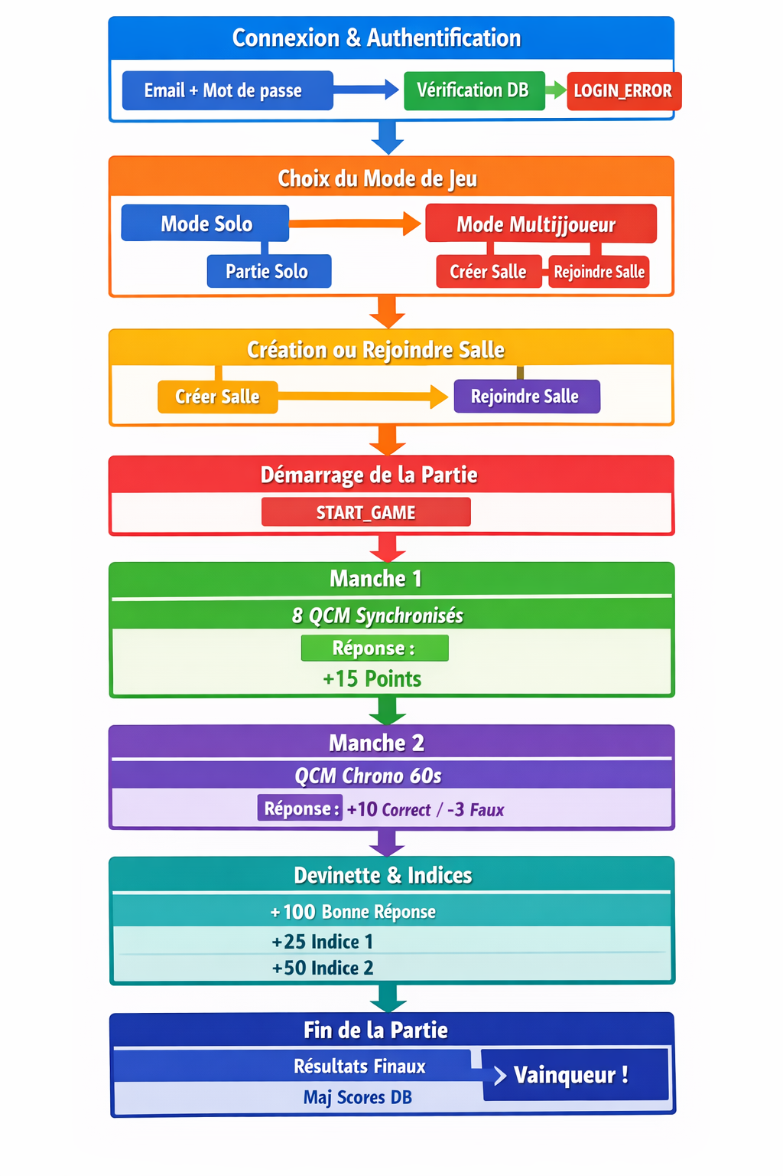
Figure 1 : fonctionnement du jeu

Organisation du serveur
Le dossier server contient tous les fichiers nécessaires au fonctionnement du serveur de l’application de quiz multijoueur. Le fichier database.go gère la connexion aux bases de données SQLite et fournit des fonctions pour récupérer les utilisateurs, obtenir des questions aléatoires pour chaque manche et mettre à jour les scores. Le fichier game_manager.go contient la logique principale du jeu, il définit les structures représentant une partie et le gestionnaire de parties, et gère la création, le démarrage, le déroulement des parties, l’envoi des questions et devinettes aux joueurs, la mise à jour des scores et le nettoyage des parties terminées. Le fichier udp_handler.go s’occupe de la communication réseau, il reçoit et traite les messages UDP envoyés par les clients, associe les utilisateurs à leurs adresses UDP et envoie les réponses ou notifications appropriées.
Le dossier databases contient les fichiers SQLite nécessaires au fonctionnement du serveur, à savoir users.db pour les informations des utilisateurs et quiz_data.db pour les questions et devinettes. Les fichiers .sqbpro sont des sauvegardes ou projets SQLite permettant de gérer et modifier facilement les bases.
Dans l’ensemble, l’architecture du serveur sépare clairement la gestion des données, la logique du jeu et la communication réseau, ce qui facilite la maintenance du code, la synchronisation des joueurs et la gestion de plusieurs parties simultanément.

CHAPITRE 5 : CONCEPTION DU CLIENT
Le client de l’application de quiz multijoueur constitue la partie visible et interactive du système. Il est responsable de l’affichage des interfaces graphiques, de la gestion des interactions utilisateur et de la communication avec le serveur via le protocole UDP. L’ensemble du client est développé en langage Go en s’appuyant sur la bibliothèque graphique Fyne, permettant une application multiplateforme simple et efficace.
L’architecture du client est volontairement modulaire. Chaque fichier source correspond à un rôle précis afin de faciliter la compréhension, la maintenance et l’évolution du projet.

Initialisation et structure générale du client
Le fichier main.go représente le point d’entrée de l’application cliente. Il est chargé de l’initialisation de l’application Fyne, de la création de la fenêtre principale et du lancement de l’interface graphique. Ce fichier assure également l’appel aux fonctions d’initialisation du réseau afin d’établir la communication avec le serveur dès le démarrage de l’application.
La fenêtre principale est partagée entre les différentes interfaces de l’application. Son contenu est modifié dynamiquement en fonction de l’état du jeu et des actions de l’utilisateur, ce qui permet une navigation fluide entre les écrans.

Communication réseau côté client
La gestion de la communication réseau est centralisée dans le fichier network.go. Ce fichier assure la connexion UDP avec le serveur, l’envoi des messages et la réception des réponses. Les messages échangés sont encodés au format JSON et respectent les structures définies dans le module shared, garantissant une cohérence totale entre le client et le serveur.
Une goroutine dédiée écoute en permanence les messages envoyés par le serveur. En fonction du type de message reçu, le client déclenche les actions correspondantes, telles que la redirection vers un nouvel écran, l’affichage d’une question ou la mise à jour des résultats. Cette séparation entre communication réseau et interface graphique permet d’éviter le blocage de l’application et d’assurer une bonne réactivité.

Gestion des interfaces graphiques
Les interfaces graphiques du client sont réparties dans plusieurs fichiers, chacun correspondant à un écran spécifique de l’application. Le fichier ui_login.go gère l’écran de connexion, permettant à l’utilisateur de s’authentifier avant d’accéder au jeu. Une fois connecté, l’utilisateur est redirigé vers l’écran de sélection du mode de jeu, implémenté dans ui_mode.go, où il peut choisir entre le mode solo et le mode multijoueur.
Le fichier ui_lobby.go est responsable de l’interface de gestion des parties multijoueurs. Il permet de créer une nouvelle partie ou de rejoindre une partie existante à l’aide d’un code. Après cette étape, l’utilisateur est dirigé vers l’écran d’attente, géré par ui_waitting.go, où il attend que le nombre requis de joueurs soit atteint avant le lancement de la partie.
L’interface principale du jeu est définie dans le fichier ui_game.go. Cet écran affiche les questions à choix multiples, les options de réponse ainsi que les éléments interactifs liés au déroulement du jeu. À la fin de la partie, le fichier ui_results.go permet d’afficher les résultats finaux et le classement des joueurs.

Navigation et synchronisation interface–réseau
La navigation entre les différents écrans du client est assurée par des fonctions dédiées, généralement nommées selon le principe ShowxxxxScreen. Ces fonctions modifient dynamiquement le contenu de la fenêtre principale sans recréer l’application, ce qui garantit une transition fluide entre les différentes étapes du jeu.
Un aspect essentiel de la conception du client réside dans la synchronisation entre la réception des messages réseau et la mise à jour de l’interface graphique. Les messages reçus du serveur sont traités de manière à respecter le thread principal de Fyne, évitant ainsi les erreurs d’exécution et les arrêts inattendus de l’application. Cette gestion assure la stabilité du client, même lors des échanges réseau intensifs.

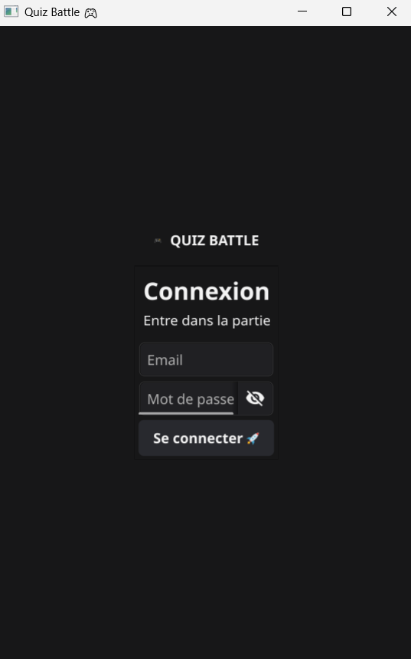 | 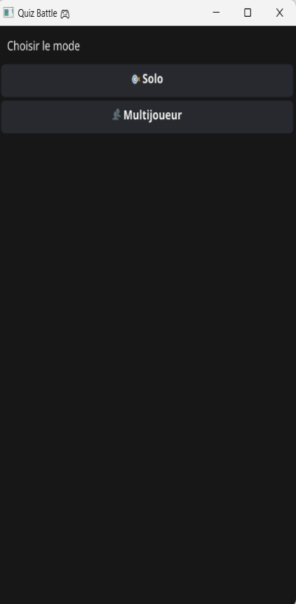 | 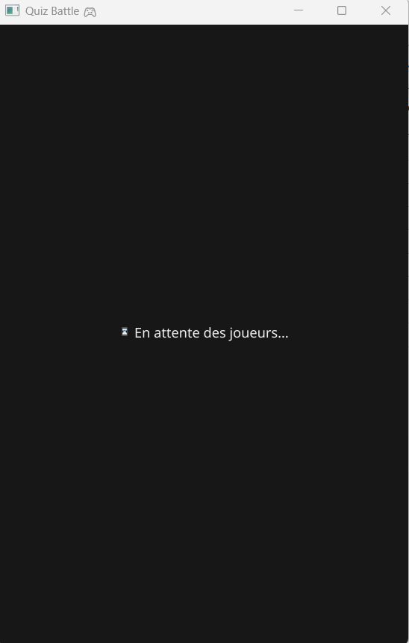
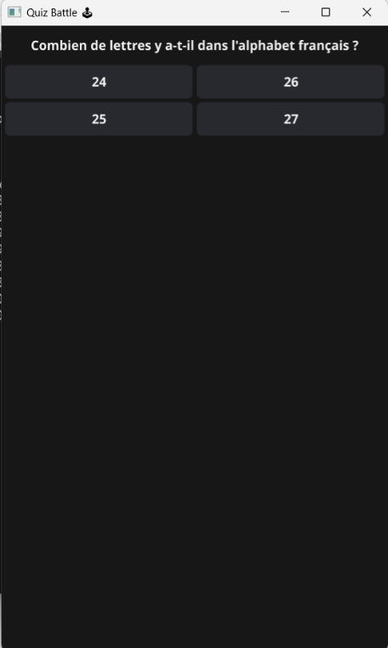 | 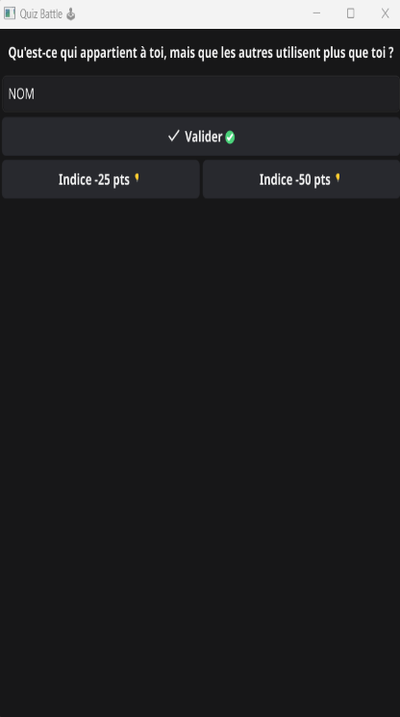 | 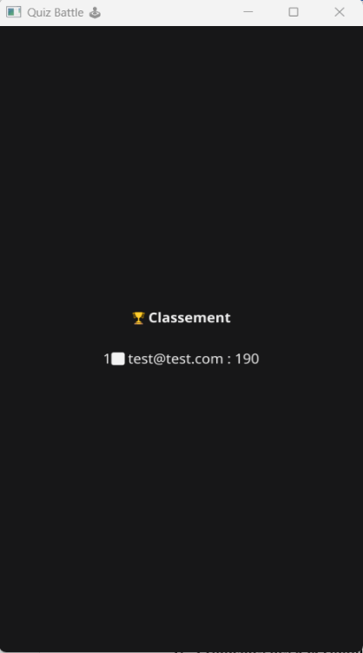
Quelques interfaces

CHAPITRE 6 : PROBLÈMES RENCONTRÉS ET SOLUTIONS APPORTÉES
Le développement de l’application de quiz multijoueur a fait apparaître plusieurs difficultés techniques, aussi bien au niveau de la communication réseau que de la gestion de l’interface graphique et de la structuration du code. Ces problèmes ont constitué une part importante du travail réalisé et ont permis d’approfondir la compréhension du fonctionnement des applications réseau temps réel en Go.

Problèmes liés à la communication réseau UDP
L’un des premiers problèmes rencontrés concernait la communication entre le client et le serveur via le protocole UDP. Contrairement au protocole TCP, UDP ne garantit ni la fiabilité ni l’ordre des messages. Cela a entraîné des situations où le serveur envoyait correctement les questions, mais le client ne les recevait pas ou ne les affichait pas à l’écran.
Un problème majeur était l’absence de l’adresse UDP du client côté serveur. Le serveur tentait d’envoyer des questions alors que l’adresse du joueur n’était pas correctement enregistrée, ce qui provoquait des messages d’erreur indiquant une adresse UDP manquante.
La solution a consisté à associer explicitement l’adresse UDP du client à l’utilisateur dès la phase de connexion et de création de partie. Cette association a permis au serveur d’envoyer correctement les messages aux bons joueurs.

Problèmes de sérialisation et de désérialisation JSON
Des erreurs fréquentes sont apparues lors de la conversion des messages JSON reçus. Certaines données du champ Payload provoquaient des erreurs de type, notamment des conversions incorrectes entre interface{}, string, float64 et int. Ces erreurs entraînaient parfois des paniques qui arrêtaient brutalement l’application cliente.
Pour résoudre ce problème, une attention particulière a été portée à la structure exacte des messages échangés entre le client et le serveur. Les champs ont été systématiquement vérifiés avant conversion, et les types attendus ont été harmonisés entre les deux parties grâce au module shared. Cette rigueur a permis d’éliminer les erreurs de conversion et de stabiliser les échanges réseau.

Problèmes de mise à jour de l’interface graphique avec Fyne
Un problème critique rencontré côté client concernait la mise à jour de l’interface graphique depuis une goroutine réseau. Fyne impose que toute modification de l’interface soit effectuée depuis le thread principal. Or, les messages reçus du serveur étaient traités dans une goroutine distincte, ce qui provoquait des erreurs du type “Error in Fyne call thread” et entraînait la fermeture brutale de l’application.
La solution a été de séparer strictement la logique réseau et la logique graphique. Les messages réseau déclenchent désormais des fonctions de redirection ou de mise à jour d’écran qui respectent le cycle de vie de l’application Fyne. Cette correction a permis d’éviter les crashes et d’assurer une navigation fluide entre les écrans.

Problèmes de navigation entre les écrans
Des difficultés ont également été rencontrées lors de la navigation entre les différentes interfaces du client. Dans certains cas, le client restait bloqué sur l’écran d’attente alors que la partie avait déjà démarré côté serveur. Ce décalage était dû à une mauvaise gestion des messages de démarrage de partie et à l’absence de redirection automatique vers l’écran de jeu.
La solution adoptée a consisté à centraliser la navigation dans des fonctions dédiées de type ShowXXXScreen. Chaque message réseau reçu déclenche désormais une action précise, comme l’affichage de l’écran de jeu ou de la salle d’attente. Cette organisation a rendu le comportement du client plus prévisible et plus cohérent avec l’état réel du serveur.

Problèmes de structuration et de dépendances du code
Au cours du développement, plusieurs erreurs de compilation sont apparues, notamment des fonctions non définies, des variables globales mal déclarées ou des conflits entre fichiers. Ces problèmes étaient principalement dus à une structure de code initialement trop dispersée et à des responsabilités mal définies entre les modules.
Pour y remédier, le projet a été réorganisé de manière plus claire. Les rôles de chaque fichier ont été précisément définis, les variables globales essentielles ont été centralisées et les dépendances inutiles ont été supprimées. Cette restructuration a amélioré la lisibilité du code et facilité la résolution des bugs restants.

CHAPITRE 7 : TESTS ET VALIDATION DE L’APPLICATION
Après la phase de conception et de correction des différents problèmes rencontrés, une série de tests a été réalisée afin de vérifier le bon fonctionnement de l’application de quiz multijoueur. Ces tests ont permis de valider aussi bien les fonctionnalités principales que la stabilité de la communication réseau entre le client et le serveur.

Tests fonctionnels
Les tests fonctionnels ont porté sur l’ensemble des fonctionnalités offertes par l’application. La première étape a consisté à tester la connexion des utilisateurs. Lorsqu’un utilisateur saisit ses identifiants, le client envoie une requête UDP au serveur, qui vérifie les informations dans la base de données. Le test est concluant lorsque l’utilisateur est correctement authentifié et redirigé vers l’écran de sélection du mode de jeu.
Ensuite, la création d’une partie a été testée, aussi bien en mode solo qu’en mode multijoueur. En mode solo, le serveur crée automatiquement la partie, la démarre et envoie les questions sans attendre d’autres joueurs. En mode multijoueur, les joueurs peuvent rejoindre une même partie à l’aide d’un code de jeu, puis attendre le démarrage de la partie. Ces scénarios ont permis de vérifier la bonne gestion des parties par le serveur.
Le déroulement complet d’une partie a également été testé. Les questions sont envoyées successivement aux joueurs, les réponses sont traitées par le serveur et les scores sont mis à jour correctement. À la fin de la partie, le message de fin de jeu est transmis au client, qui affiche l’écran des résultats. Ces tests confirment la cohérence globale du jeu.

Tests de communication réseau
Des tests spécifiques ont été réalisés pour valider la communication client–serveur via le protocole UDP. Dans un premier temps, les tests ont été effectués sur une seule machine, avec le serveur et le client exécutés localement. Cette configuration a permis de vérifier rapidement la réception et l’envoi des messages UDP.
Par la suite, des tests ont été réalisés sur deux machines différentes connectées au même réseau local. Ces tests ont permis de confirmer que les adresses IP et les ports UDP étaient correctement gérés et que les messages circulaient normalement entre les machines. Cela a validé la capacité de l’application à fonctionner dans un environnement réseau réel.

Tests de l’interface graphique
L’interface graphique développée avec la bibliothèque Fyne a également été testée en profondeur. Chaque écran de l’application a été vérifié afin de s’assurer qu’il s’affiche correctement et que les transitions entre les écrans se font sans erreur. Une attention particulière a été portée à la gestion des événements réseau afin d’éviter les erreurs liées au thread principal de Fyne.
Les tests ont confirmé que les écrans de connexion, de sélection du mode de jeu, de salle d’attente, de jeu et de résultats fonctionnent correctement et s’enchaînent de manière fluide en fonction des messages reçus du serveur.

Limites observées lors des tests
Malgré les résultats satisfaisants, certaines limites ont été observées. L’utilisation du protocole UDP implique un risque de perte de paquets, ce qui pourrait entraîner l’absence de certaines questions ou réponses dans des conditions réseau instables. De plus, l’application ne met pas encore en œuvre de mécanismes avancés de sécurité, tels que le chiffrement des données ou l’authentification renforcée.
Ces limites n’empêchent pas le bon fonctionnement global de l’application, mais elles constituent des points d’amélioration pour une version future du projet.

CHAPITRE 8 : AMÉLIORATIONS POSSIBLES
Bien que l’application de quiz multijoueur développée réponde aux objectifs initiaux du projet, plusieurs pistes d’amélioration peuvent être envisagées afin d’enrichir ses fonctionnalités et d’améliorer sa robustesse.
Une première amélioration concerne la fiabilité de la communication réseau. L’utilisation du protocole UDP, bien que performante et adaptée aux jeux en temps réel, ne garantit pas la livraison des messages. Il serait possible d’implémenter des mécanismes de confirmation de réception ou de retransmission afin de limiter les pertes de paquets, notamment pour les messages critiques comme les questions ou les résultats.
Une autre amélioration porterait sur la sécurité des échanges. Actuellement, les messages transitent en clair entre le client et le serveur. L’ajout d’un chiffrement des données ainsi qu’une meilleure gestion des sessions utilisateurs permettraient de renforcer la sécurité globale de l’application.
Sur le plan fonctionnel, l’application pourrait être enrichie par l’ajout de nouvelles fonctionnalités telles qu’un classement global des joueurs, la sauvegarde de l’historique des parties ou encore la possibilité de créer des salons privés avec des règles personnalisées. Ces évolutions rendraient le jeu plus attractif et plus complet.
Enfin, des améliorations graphiques pourraient être apportées à l’interface utilisateur. Bien que Fyne offre une interface simple et fonctionnelle, un travail plus poussé sur le design, les animations et l’ergonomie améliorerait l’expérience utilisateur.

CONCLUSION GÉNÉRALE
Ce projet de développement d’une application de quiz multijoueur en Go utilisant le protocole UDP a permis de mettre en pratique de nombreuses notions abordées dans le cadre du cours d’application mobile. Il a notamment permis de comprendre le fonctionnement des applications réseau en temps réel, la communication client–serveur ainsi que la gestion de la concurrence.
L’objectif principal, qui consistait à concevoir une application de quiz capable de gérer plusieurs joueurs simultanément, a été atteint. Le serveur assure la gestion des utilisateurs, des parties et du déroulement du jeu, tandis que le client offre une interface graphique interactive permettant aux joueurs de participer facilement aux différentes parties.
Au-delà de l’aspect technique, ce projet a permis de développer des compétences essentielles telles que l’analyse des besoins, la structuration du code, la résolution de problèmes complexes et le débogage d’erreurs liées à la concurrence et à l’interface graphique. Les difficultés rencontrées ont contribué à une meilleure compréhension des outils utilisés, notamment Golang, UDP et la bibliothèque Fyne.
En conclusion, ce projet constitue une expérience pédagogique enrichissante et pose des bases solides pour le développement d’applications réseau plus complexes dans le futur.

ANNEXES
Annexe A : Structure générale du projet
Le projet est organisé en trois dossiers principaux : client, server et shared. Cette organisation permet une séparation claire des responsabilités entre l’interface utilisateur, la logique serveur et les éléments communs aux deux parties.
Annexe B : Structure des bases de données
L’application utilise plusieurs bases de données SQLite pour stocker les informations nécessaires à son fonctionnement. Ces bases de données sont situées dans le dossier databases du serveur.
La base de données users.db est dédiée à la gestion des utilisateurs. Elle contient les informations essentielles telles que l’identifiant de l’utilisateur, son adresse électronique, son nom d’utilisateur, son mot de passe chiffré, le nombre de parties jouées ainsi que le score total accumulé. Cette base permet au serveur d’authentifier les joueurs et de suivre leur progression.
La base de données quiz_data.db est utilisée pour stocker les données liées au jeu. Elle contient les questions de quiz, les choix de réponses, les bonnes réponses : contenu dans la table question :
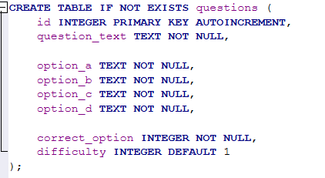
ainsi que les devinettes utilisées dans certaines manches avec la table riddles :
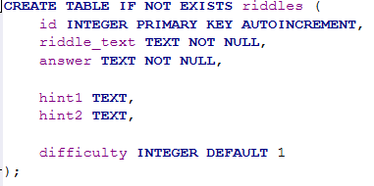
Annexe D : Schéma de fonctionnement client–serveur
Un schéma illustrant les échanges entre le client et le serveur peut être ajouté afin de mieux visualiser le cycle de communication UDP, depuis l’authentification jusqu’à la fin d’une partie.

